- AMAÇ
Tasarım (Dizayn ) Hata Türü ve Etkileri Analizi (D-FMEA), Dizayn aşamasında olası hataları ortaya koyan, bu hataların yaratabileceği etkileri göz önünde bulunduran ve etkilerine göre hataları önceliklendirerek oluşmalarının minimize edilmesini sağlamasına yönelik metodun oluşturulmasıdır. Dizayn sırasında oluşacak öngörülemeyen Hata maliyet getirir, bu nedenle, mevcut veya olası hataların nedenlerine inilerek oluşmalarının önlenmesi gerekmektedir Ürünün tasarımından kaynaklanabilecek hataların, üretime başlamadan belirlenmesi ve alınacak önlem ve çözümlerin ortaya konulması sistematiğinin ortaya konulmasıdır.

- KAPSAM
Tasarım & Proje de
Yeni tasarımların uygulamasında
Değişen tasarım modifikasyon uygulamasında hata durumu ve etkilerinin analizini kapsar.

- SORUMLULUKLAR

Dokümanın Hazırlanmasından  Sorumlu Kişi | Dokümanın Revizyonundan  Sorumlu Kişi | Dokümanın Kontrolünden  Sorumlu Kişi | Dokümanın Onaylanmasından  Sorumlu Kişi | Dokümanın Uygulanmasından  Sorumlu Kişiler
PKT + KYT | PKT + KYT | PKT + KYT | Fabrika Müdürü | Tüm Firma İdari Personeli

- TANIMLAR
RPN=RON :Risk Öncelik Göstergesi
FMEA : Failure Material Effect Analyse
PKT: Proje&Sistem Takım Lideri
KYT: Yönetim Kalite Temsilcisi
- UYGULAMA ŞEKLİ
A) Genel

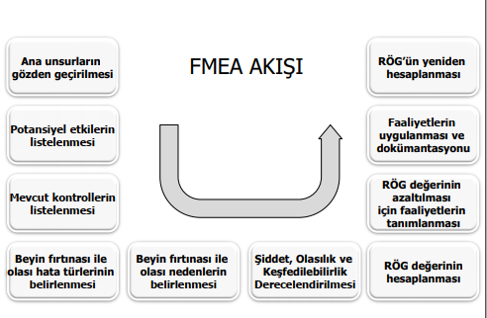

Tasarım FMEA çalışması yapmak için;
Yeni tasarım Devreye alınması durumunda
- Tasarım
- Değişen ve revize durumlarında
- Yeni ve değişik işleve hizmet eden durumlarda

Tasarım FMEA sayesinde
Tasarım becerilerinde gelişme
• Boyutlandırma ve toleranslandırma, D-FMEA sayesinde revize
• Üretilebilirlik için tasarım
• Katı modelleme
• CAD/CAE (Bilgisayar destekli tasarım / mühendislik)
• DOE (Deney tasarımı)
• Güvenirlik analizi
• VA (Değer analizi)
• QFD (Kalite fonksiyonlarının yayılımı)
31
TASARIM FMEA - YARARLARI
• Olası hata durumlarını ve etkilerini ortaya çıkarmak
• Neden / sonuç bağlantılarını tanımlamak
• Hata olasılığını azaltacak veya ortadan kaldıracak faaliyetleri tespit etmek
• Tasarım gereksinmelerinin geliştirilmesinde nesnel referanslar oluşturmak
• Üretilebilirlik için tasarım (üretim / montaj) gereksinmeleri için referans oluşturmak
• Hata türlerinin ve etkilerinin tasarım aşamaları boyunca gözden geçirilmesi şansını arttırmak
• Tasarım geliştirme ve test yöntemlerine katkıda bulunmak
• Hata türlerinin müşteri gözüyle değerlendirilmesini sağlamak
• Risk azaltma faaliyetlerinin tespit ve dokümante edilmesini sağlamak
• Tasarımın daha sonraki analizleri için referans oluşturmak
• Tasarım FMEA prosesinin dokümante edilmesini sağlamak
FMEA DEĞERLENDİRME TABLOLARI:
AKSİ BELİRTİLMEDİKÇE AIAG FMEA 4 KİTAPÇIĞI REFERANS ALINIR.

Dizayn (Tasarım) FMEA Gurubunun Oluşturulması
Dizayn FMEA grubu tasarım yapılacağı proje ile ilgili olarak
- Malzeme bilgisi olan en az bir kişi
- CAD tasarım bilgisi olan en az bir kişi
- Proje - Kalite Ekibi
- Seri Kalite Ekibi
- Planlama Birimi
- İdeal bir D-FMEA grubu en az 3, en fazla 4 veya 5 kişiden oluşur. Bu grup içinden bir kişi FMEA ’nın yöneticisi olarak tayin edilir. Ancak D-FMEA nın farklı aşamalarında ekip üyelerinin değişebileceği ve belli konularda uzman yeni ekip üyelerinin de ekibe katılabilir.
- Proje Dizayn Grubu

Ön Çalışma
- Müşteri gereklilikleri, Yasal gereklilikler
- QFD
- Geçmiş performans bilgileri
- Rakip Analizleri
- P-Diyagramlar
- Sınır Diyagramlar

Ve

Tasarım FMEA’nın başka bir adımı da tasarımın fonksiyonel gerekliliklerinin belirlenmesidir.
• Güvenlik
• Yasal zorunluluklar
• Güvenirlik (fonksiyon ömrü)
• Sessizlik (Ses,titreşim vs.)
• Ergonomi
• Görünüm
• Paketleme, sevkiyat
• Servis edilebilirlik
• Üretim ve Montaj için Tasarım

Bu veriler gruptaki kişilerin tecrübeleri doğrultusunda değerlendirilerek D-FMEA ’nın sınırları çizilir.

D-FMEA’nın Uygulanması
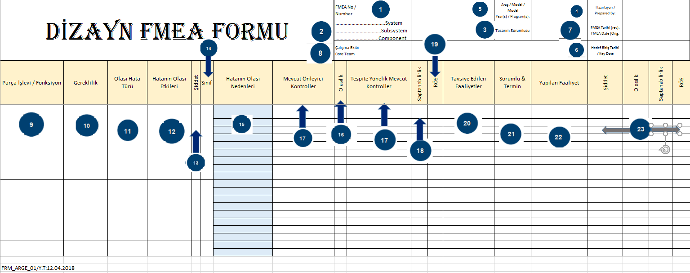

Ön çalışmada tespit edilen kriterler için bu form doğrultusunda uygulama başlatılır.
FMEA formundaki sütunlara
-
Formun genel bilgiler kısmının doldurulması
1. FMEA numarası
2. Sistem, altsistem veya komponent adı/numarası
3. İlgili tasarımın sahibi (OEM)(Gurup, Bölüm, Firma)
4. D-FMEA sorumlu mühendisin adı/(firması)/bölümü/telf. no.
5. Parça, komponent veya grubun bağlı olduğu sistem
6. D-FMEA hedef tarihi (planlanmıs tasarım yayınlama tarihini geçemez)
7. FMEA hazırlığının bitiş tarihi ve son değişiklik (revizyon) tarihi
8. Ana ekibin üyeleri (isim / bölüm /tel. no.)(tasarımın
tanımlanmasından ve yürütülmesinden sorumlu kişi ve bölümler)
9. Parça İşlevi / Fonksiyon
İncelenen parça veya grubun adı ve beklenen
fonksiyonları
• Çizimlerdeki tanımlamalar ve numaralar kullanılmalı, tasarım seviyesi belirtilmeli (ilk yayından önceki geçici numaralar gösterilmeli).
• Blok diyagram, P diyagram, şematik gösterimler, QFD Çalışma vs. ile tanımlanan parçalar gösterilir.
• Açık ve öz işlev tanımları
• Birden fazla işlev için ayrı ayrı tanımlama
10. İncelenen parça veya grubun Gereklilikleri
• Analiz edilen her fonksiyon ile ilgili gereklilikler belirlenir.
• Eğer bir fonksiyon birden fazla gereksinime ihtiyaç duyuyorsa her fonksiyon için hata modları
tanımlanmalıdır.
11. Olası hata durum(ları)unun belirlenmesi;
Tanım: Potansiyel hata durumu; parça veya grubun beklenen tasarım gereksinmesini karşılamakta yetersiz kalma potansiyelinin olduğu durum. Bir üst sistemin sebebi etkisi olabileceği gibi, bir alt sistemin etkisi de olabilir.

Potansiyel (Olası) hata durum(ları)unun belirlenmesi
• Her bir parça veya grup için,
• Her bir işlev/gereklilik için potansiyel hata durumunu listele.
• ‘Potansiyel hatanın mutlaka olması gerekmez, olma ihtimali yeterlidir’ varsayımı geçerlidir.
• Hatalı işlerdeki deneyimler, hata raporları, grup analiz sonuçları iyi bir başlangıç noktasıdır.
• Müşteri tarafından fark edilebilecek bir belirti olarak değil, teknik ve fiziksel tanımlama gerekir.
• Tipik hata durumları: (Çatlak, deformasyon, gevşeme, akma, sıkışma, oksitlenme, vb..)
• Tipik hata durumları çalışma ve kullanım şartlarında ortaya çıkar.(Sıcak, soğuk, kuru, tozlu şartlar yada aşırı yol yapma, sadece şehir içi kullanım gibi)
12. Hataların potansiyel etkilerinin belirlenmesi;
Tanım: Hatanın potansiyel etkisi; hata oluşması durumunda müşterinin algılayacağı/yaşayacağı etkiler.
Müşteri iç veya dış olabilir. Yasal şartlarla ve güvenlikle olan ilişkiler açıkça belirtilmelidir.
13. Etkilerin şiddet derecelerinin belirlenmesi (Şiddet- Severity)
• Hata durumunun en ciddi etkisinin değeridir.
• Yalnızca etkiler göz önüne alınmalı.
• Şiddet derecesi ancak tasarım değişikliği ile azaltılabilir
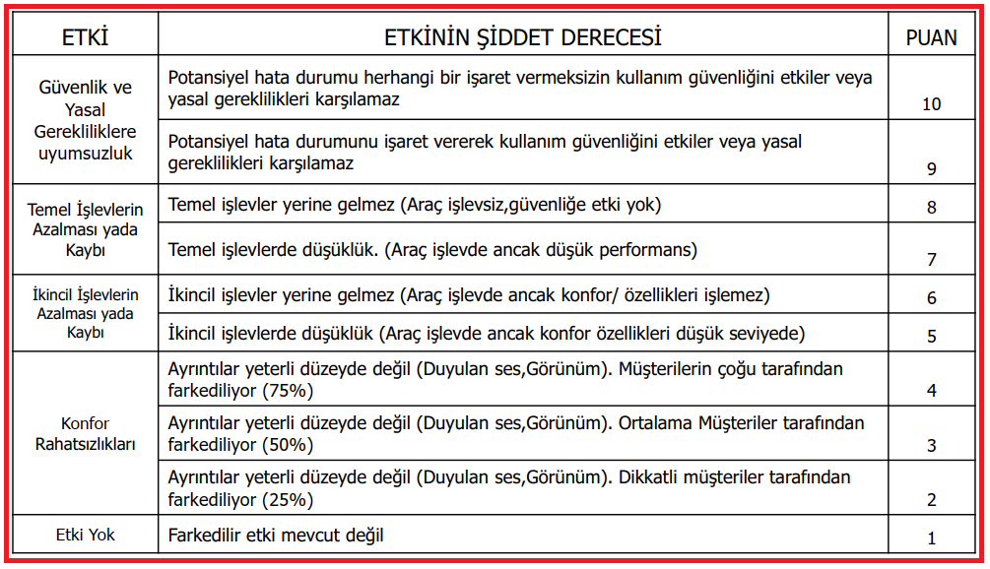

14. Ürün özelliklerinin sınıflandırılması;
• Müşteri tarafından belirlenmiş Ürün ve Proses karakteristik sembolleri ve kullanımları tanımlanmalıdır.
• Tasarım kayıtlarında bulunan ancak hata durumuyla ilişkilendirilmeden belirtilmiş bir özel karakteristik tasarım D-FMEA ‘nın zayıflığını gösterir.
• Özel proses koşulları gerektiren her özellik tasarım D-FMEA formunda uygun bir özel karakteristik işareti ile tanımlanmalı ve önerilen faaliyet sütununda açıklama yer almalı.
• Tasarım D- FMEA’ da özel karakteristik olarak tanımlanan her özellik için Proses FMEA’da özel proses kontrol koşulları belirlenmeli.

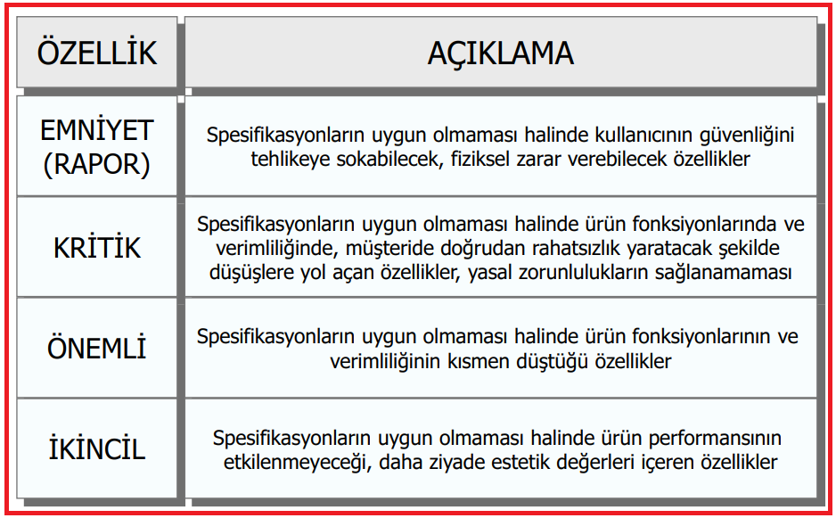
RÖN: Risk Önem Numarası= RPN (AIAG)
ŞİDDET(Severity) x OLASILIK(Occurrence) x SAPTAMA(Tespit (Detection)) =

A ) Önem Derecesinin Tespit Edilmesi
Emniyet özelliği taşıyan parçalar için 9 ve 10 olarak puanlama yapılacaktır.
Emniyet özelliği taşımayan parçalar için puanlama 1’den 8’e kadar yapılacaktır.

B ) Özellik Sınıfının Tespit Edilmesi
Hata Durumları ve Etkileri Analizi çalışmalarında “Önem Derecesinin” Özellik Sınıfı aşağıdaki tablodan tespit edilecektir. FMEA Formu ’nda ÖZEL VE KRİTİK KARAKTERİSTİKLER VARSA TANIMLANMALIDIR.

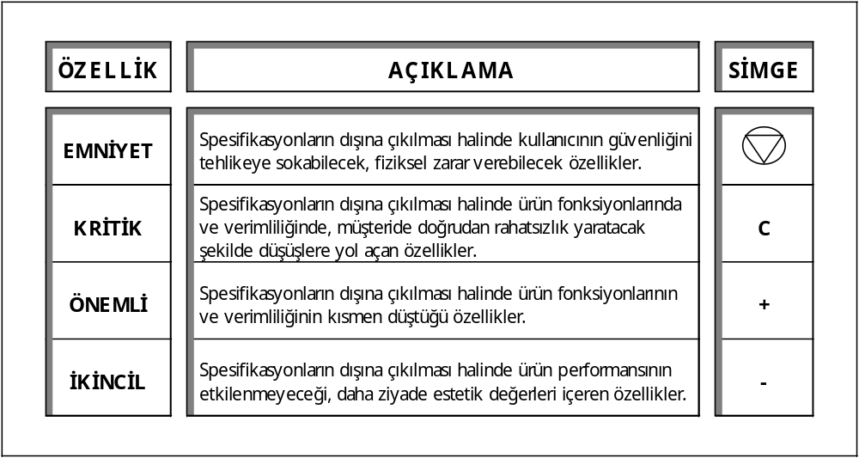

15.Hataların olası nedenlerinin belirlenmesi;
• Her bir hata durumu için
• Olası her neden
• Olabildiğince açık ve öz
• Bir hata mekanizması, hata durumuna sebebiyet verebilecek fiziksel, kimyasal, elektriksel, termal etkilerden kaynaklanabilir.
• Proses etkisinin Tasarım D-FMEA sırasında göz önünde bulundurulmasını sağlayın TİPİK HATA NEDENLERİ:
• (Yanlış malzeme, yanlış ömür tahmini, yetersiz yağlama yeteneği, yanlış bakım talimatı)
• (yorgunluk, sürtünme, aşınma, akma, paslanma)

16. Potansiyel nedenlerin oluşma olasılıklarının belirlenmesi
(olasılık - occurrence);
Sorular:
• Benzer parça veya gruplarla ilgili geçmişte neler oldu? (servis veya saha tecrübesi)?
• Önceki halinden ne kadar değişik?
• Köklü değişiklik var mı?
• Tümüyle yeni mi?
• Uygulaması değişti mi?
• Ortam değişiklikleri neler?

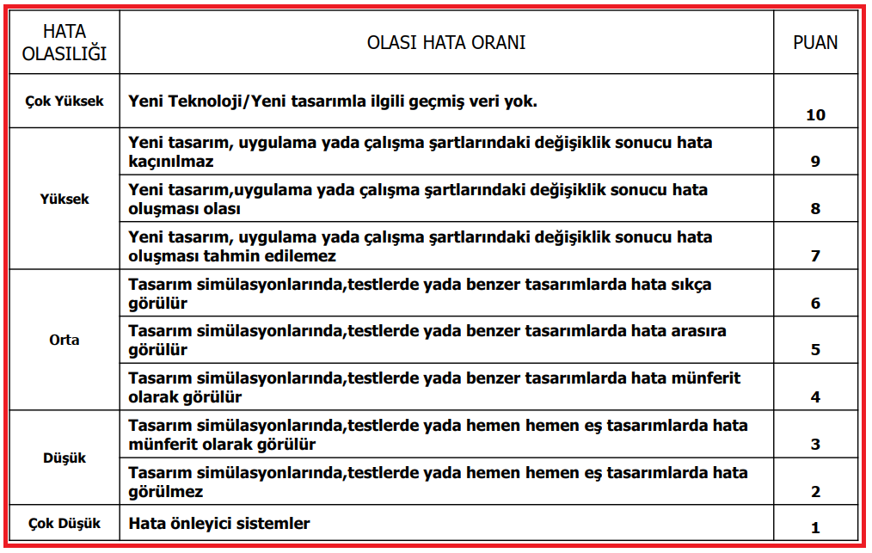

17. Tasarım kontrolü tipleri:
• 1. ÖNLEME: Olası hata sebebinin veya hata türünün oluşmasının önlenmesi, oluşma sıklığının azaltılması
• 2. SAPTAMA (TESPİT ETME - KEŞFETME): Nedenleri tespit etme ve düzeltici faaliyet başlatma.
• Mümkün ise “önleme” yaklaşımının kullanılması tercih edilir
11. (17)
FMEA
VAROLAN tasarım kontrollerinin belirlenmesi;
ÖNLEME
• Kıyaslama (benchmark) faaliyetleri
• Tasarım ve Malzeme standartları
• Öğrenilen dersler, en iyi uygulamaları
• Simülasyonlar
• Hata önleme sistemleri
18. SAPTAMA derecesinin belirlenmesi (tespit edilebilirlik -
keşfedilebilirlik – saptanabilirlik- detection)
KEŞFEDİLEBİLİRLİK:
• Mevcut en iyi kontrol durumunun belirlenip derecelendirilmesidir
• FMEA ekibi, tespit puanlamasını yaptıktan sonra olabilirlik puanlamasını tekrar gözden geçirmelidir.
Ancak tespit edilebilirliğin düşük olması herzaman oluşma olasılığının düşük olması manasında değildir.
• Tespit edilebilirlikte düşüş, planlı tasarım kontrolleri ile mümkündür (önleyici, doğrulama, geçerlilik aktiviteleri)

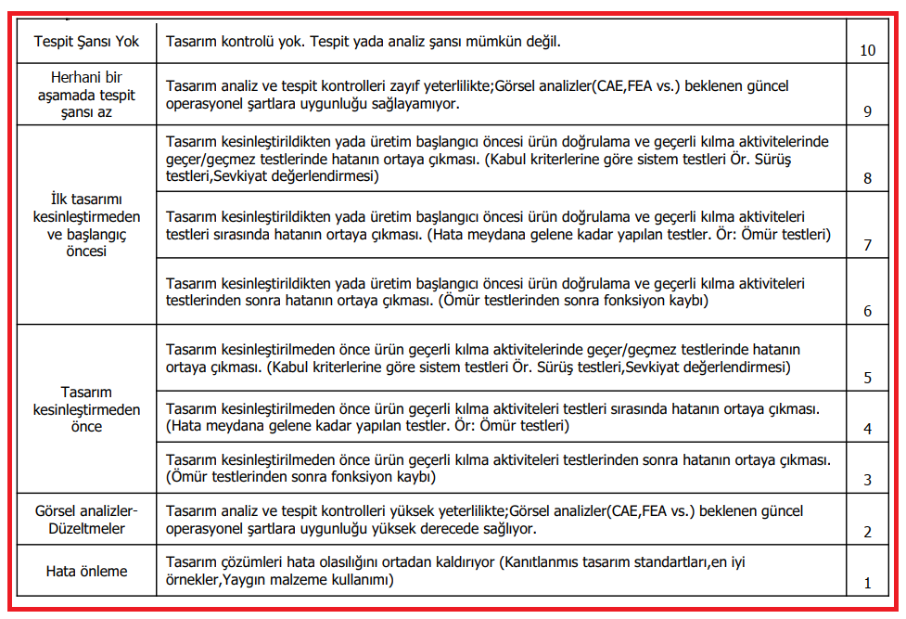

19. Risk Öncelik Göstergesinin Hesaplanması (RÖG)
• Şiddet (Ş-S), Olasılık (O-O) ve Keşfedilebilirlik (K- D) in ürünü:
• RÖG = Ş x O x K (S x O X D)
• Tasarım riskinin ölçümüdür
• Pareto anlayışıyla ele alınmalıdır
• Yüksek RÖG’leri düşürmek için düzeltici faaliyet (D/F) yapılmalıdır (D- FMEA ekibi)
• Önem’ in yüksek olduğu durumlarda RÖG’e bakılmaksızın düzeltici faaliyet yapılması gerekir.

20-21.Faaliyet önerilerinin belirlenmesi (20)
• Tasarım değişikliği
• Deney Tasarımı (DOE)
• Gözden geçirilmiş Test Planı
• Gözden geçirilmiş Malzeme Özellikleri

Şiddet ’in Düşürülmesi için
Tasarım değişikliğinin sağlanması önemlilik puanlarının düşmesini sağlar.
• Olasılığın Düşürülmesi: Potansiyel sebeplerin önlenmesi;
• Hata önleyici tasarımlar
• Tasarım geometrisinin ve toleransların değişimi
• Zayıf malzemelerin değişimi
• Malzeme şartnamesi değişimi.

Saptanabilirliğin (Tespit Edilebilirliğin) Düşürülmesi:
• DOE veya Güvenirlik testleri
• Tasarım Analizleri (yapısal, fiziksel hatalar)
• Tasarım gözden geçirmeleri
• Güvenirlik analiz sonuçları

22. Faaliyetlerin tamamlanması ve bilgilerin tabloya aktarılması;
• Gerçekleştirilen faaliyetin özeti
• Gerçekleşme tarihi

23. Risk faktörünün yeni değerinin hesaplanması;
• Düzeltici Faaliyetlerden sonra puanlamalar gözden geçirilir ve RÖG tekrar hesaplanır.

FMEA Sonuçlarının Değerlendirilmesi
Aksi belirtilmedikçe belirli bir RON (RPN) değerini sınır kabul ederek aksiyon başlatma kesinlikle yapılmamalıdır.
Yapılacak aksiyonlar belirlenirken öncelikle şiddet ve olasılık değerleri dikkate alınmalı ve bu değerler yüksek ise mutlaka aksiyon başlatılmalıdır. (Şiddetin 9 ve 10 olduğu durumlarda RON (RPN) değerine bakılmaksızın aksiyon başlatılma zorunludur)

Özellikle şiddet ve olasılık değerleri yüksekse RON (RPN) değerine bakılmaksızın aksiyon yapılması önerilmektedir.

Olası hatanın önem derecesi yüksekse diğer bir deyişle Kritik yada Emniyet ise veya proses içinde taşıdığı risk fazla ise risk faktörüne bakılmaksızın düzeltici faaliyet başlatılabilir. Başlatılan her faaliyet için bir sorumlu ve planlanmış bir bitiş tarihi saptanır.

d- FMEA’nın Düzeltici Faaliyetlerin Sonuçlandırılması Sonrası Güncellenmesi
Sonuçlandırılan her düzeltici faaliyetten sonra D-FMEA ’nın ilgili bölümü güncellenerek risk faktörleri hesaplanır ve değerlendirilir.

D-FMEA’nın Tasarımda Meydana Gelen Değişiklikler Sonrası Güncellenmesi

D-FMEA yapılan proseste, girdide veya parçanın herhangi bir tasarımında bir değişiklik olursa D- FMEA ’nın ilgili bölümü güncellenir. D-FMEA ’nın güncellenmesinden Fabrika Müdürü sorumludur.

D-FMEA’nın Sonlandırılması

D-FMEA çalışması uygulanan tasarım bünyesinde devam ettiği sürece sonlandırılmaz ve sürekli güncellenir. Ancak D-FMEA uygulanan parça, girdi bünyesinde tamamen devre dışı kaldıysa ilgili D-FMEA sonlandırılabilir.

Revizyon gören D-FMEA ‘nın revizyon indisi ve değişiklik kontrolü uygunluğu D-FMEA REVİZYON/CHECKLİST TAKİP LİSTESİ LST_063 ‘ nde işlenir.

Bu prosedürün uygulanması ile oluşan kayıtların yönetimi Kalite Kayıtları Prosedürü (PRO.02) ’e göre gerçekleştirilir.

- İLGİLİ DOKÜMANLAR
PRO. 16 Tanımlama ve İzlenebilirlik Prosedürü
PRO.19 Taşıma, Depolama, Ambalajlama, Muhafaza ve Dağıtım Prosedürü

Revizyon  revision | Tarih  date | Revizyon Açıklaması  explanation
00 | 10.105.2023 | İlk yayın

Gözden Geçirme Tarihi | Aralık.2024 | Aralık.2025 | Aralık.2026
Kontrol Eden

